Университет ИТМО

Лабораторная работа по программированию №3

Выполнил:

Максаков Иван

R3137

Санкт-Петербург

2019

1.Текст задания

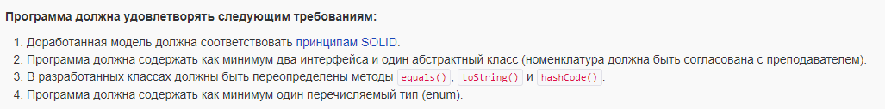

Вариант 556

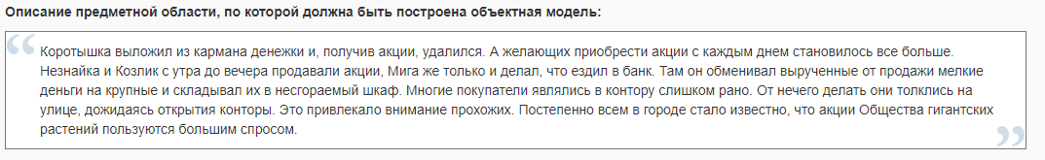

2.Диаграмма классов

3.Исходный код программы

Класс Main:

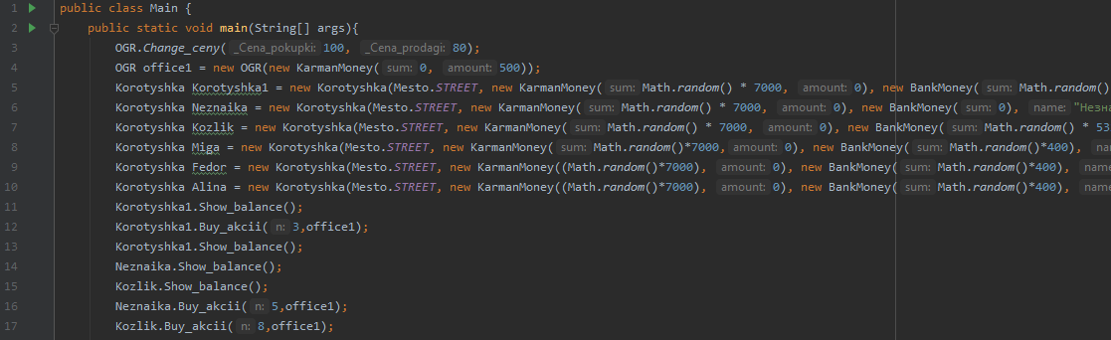

Основной класс персонажа Korotyshka:

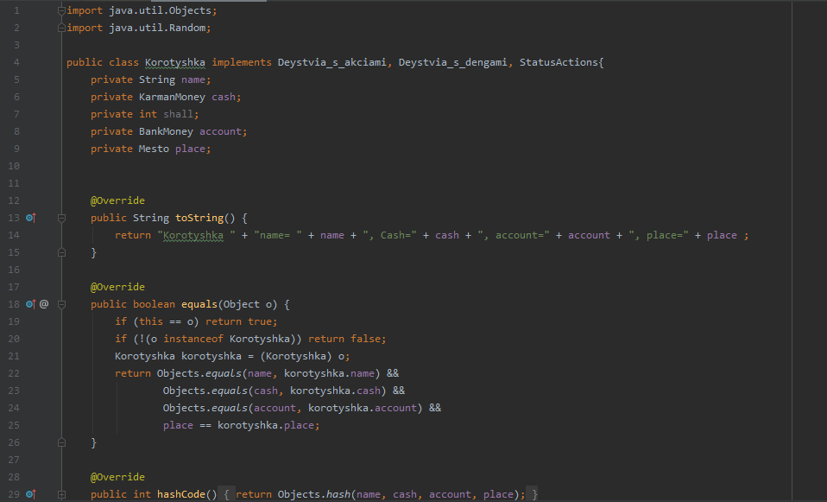

Интерфейсы программы

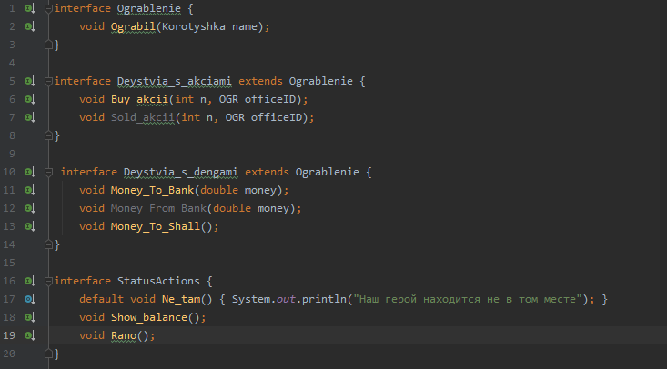

Абстрактный класс:

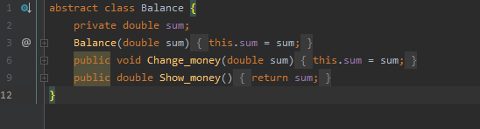

Enum:

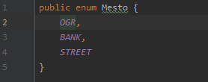

4.Вывод программы

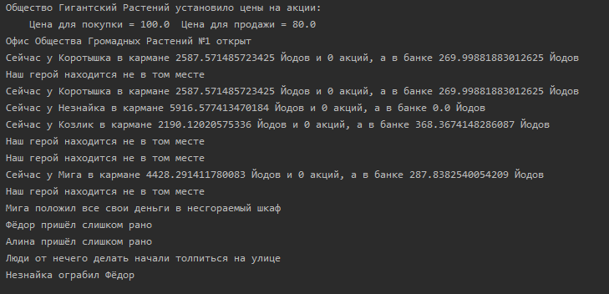

Вывод:

В данной лабораторной работе мы научились писать собственные абстрактные классы, смогли вывести текст с помощью ООП, соблюдая принципы SOLID.Переопределили методы equals(), toString(), hashCode(). Реализовали в программе перечисляемый тип enum.